

Методические рекомендации по получению государственной услуги

«Выплата денежной компенсации части платы, взимаемой с родителей (законных представителей) за содержание детей в государственных и муниципальных образовательных учреждениях области, реализующих основную общеобразовательную программу дошкольного образования, иных образовательных организациях, расположенных на территории области, реализующих основную общеобразовательную программу»

(Выплата компенсации части родительской платы
за содержание ребенка в детском саду)

2015

СОДЕРЖАНИЕ

Введение

- Описание услуги
- Результат оказания услуги
- Документы, необходимые для оказания услуги
- Основание для отказа
- Порядок получения услуги в электронном виде
- Сведения о консультировании

Введение
Настоящие Методические рекомендации по вопросам получения государственной услуги по выплате денежной компенсации части платы, взимаемой с родителей (законных представителей) за содержание детей в государственных и муниципальных образовательных учреждениях области, реализующих основную общеобразовательную программу дошкольного образования, иных образовательных организациях, расположенных на территории области, реализующих основную общеобразовательную программу, разработаны на основании административного регламента предоставления указанной государственной услуги, утвержденного приказом Департамента образовании Вологодской области от 04.09.2014 № 1990.
Для данных методических рекомендаций используется краткое наименование государственной услуги - выплата компенсации части родительской платы за содержание ребенка в детском саду.
Данная услуга предоставляется в электронном виде через Портал государственных и муниципальных услуг Вологодской области (далее - РПГУ) http://gosuslugi35.ru/ (рис.1)

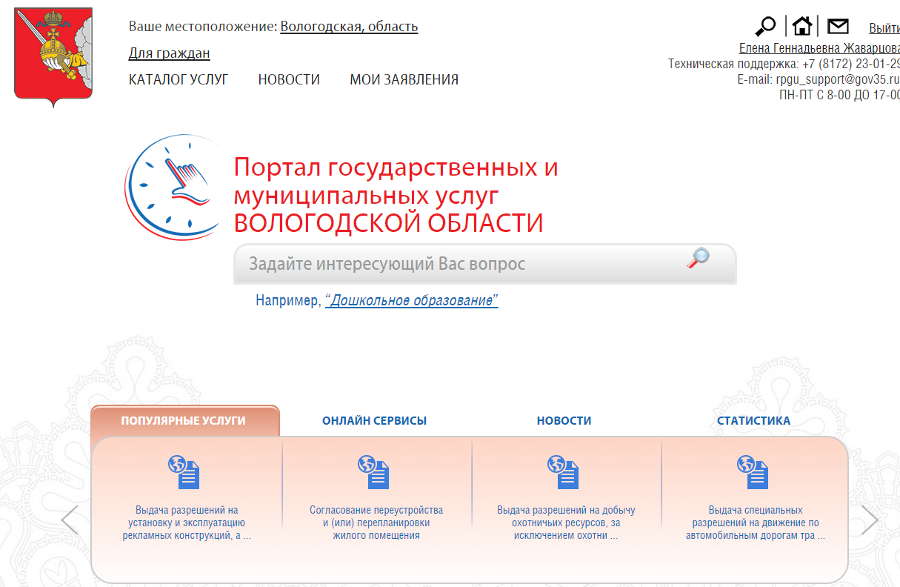

Рис.1
- Информация о заявителях

Заявителем при предоставлении государственной услуги по выплате компенсации части родительской платы за содержание ребенка в детском саду является один из родителей (законных представителей) ребенка.
2. Результат предоставления государственной услуги

Результатом предоставления государственной услуги является:
- предоставление компенсации части родительской платы
- отказ заявителю в назначении компенсации

- Документы, необходимые для получения услуги

  - копия паспорта заявителя (страниц, содержащих информацию о личности заявителя);
  - копия свидетельства о рождении на каждого ребенка, выданного органами записи актов гражданского состояния
  - копия реквизитов банковского счета для перечисления денежных средств

- Основание для отказа

Основанием для отказа в приеме документов для назначения компенсации является непредставление какого-либо из необходимых документов либо предоставление неправильно оформленных и (или) неправильно заполненных документов.

- Порядок получения услуги в электронном виде

Заказать услугу в электронном виде может пользователь, который зарегистрирован в Единой системе идентификации и аутентификации (далее ЕСИА) и имеет подтвержденную учетную запись.
Для получения услуги необходимо:
- открыть в браузере страницу (адрес) РПГУ http://gosuslugi35.ru
- выбрать вкладку «Каталог услуг» и нажать на кнопку «Образование», при этом отметить, что это региональные, электронные услуги. (рис.2)

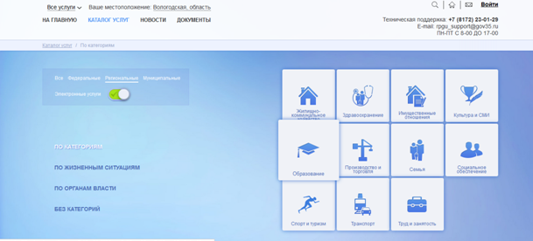
Рис.2

- в списке государственных услуг, необходимо выбрать услугу «Выплата денежной компенсации части платы, взимаемой с родителей (законных представителей) за содержание в государственных и муниципальных образовательных организациях, реализующих ООП ДО» (рис.3)

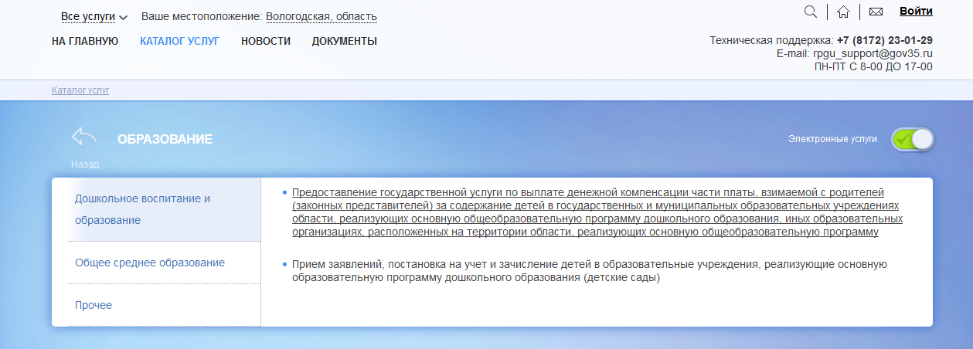
Рис.3

- при клике «мышкой» на название услуги откроется общая информация об услуге, регулирующие ее предоставление нормативно-правовые акты, перечень необходимых документов с образцами и бланками для заполнения, информация о порядке получения услуги.
- для дальнейшего заполнения заявления надо нажать на кнопку 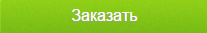 (рис.4).

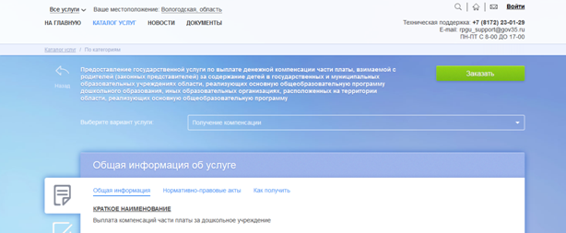
Рис.4

Авторизация (подтверждение личности заявителя) осуществляется через ЕСИА (рис.5)

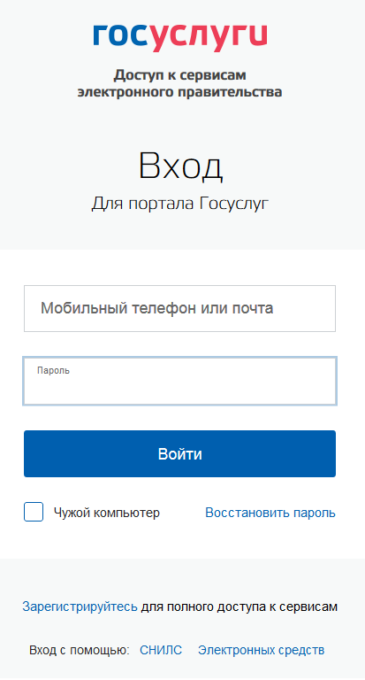
Рис.5

На следующем этапе пользователю предложено начать заполнять новое заявление либо воспользоваться сохраненным черновиком или ранее заполненным заявлением (рис.5),

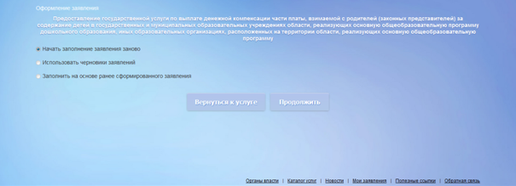
Рис.5

а затем выбрать подразделение, в которое будет подано заявление (рис.6)

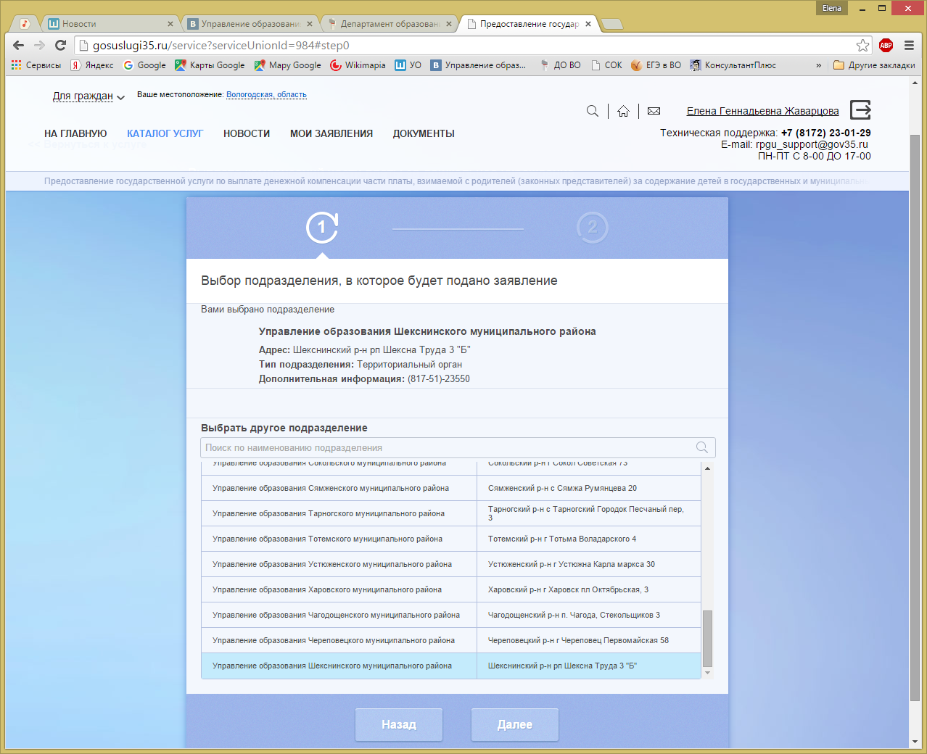
Рис.6
Затем раскроется форма заявления, поля которой необходимо заполнить. Поля, отмеченные красной звездочкой *, обязательны для заполнения. Для того, чтобы облегчить работу специалистов с заявлением, рекомендуем заполнять и остальные поля (рис.7).

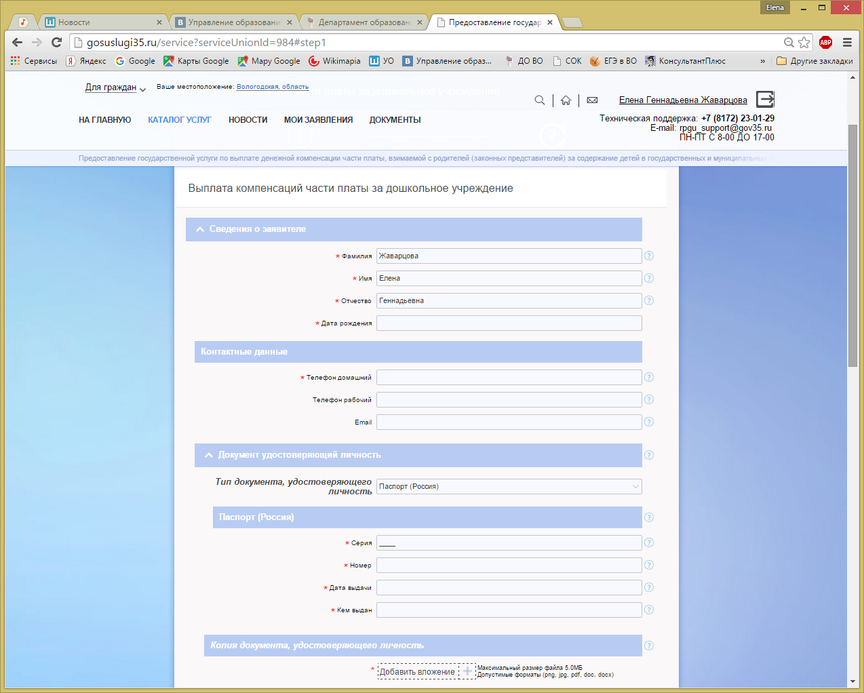
Рис.7

При заполнении всей формы заявления необходимо приложить электронные копии документов, необходимые для предоставления услуги, а затем - нажать кнопку «Отправить» (рис.8)
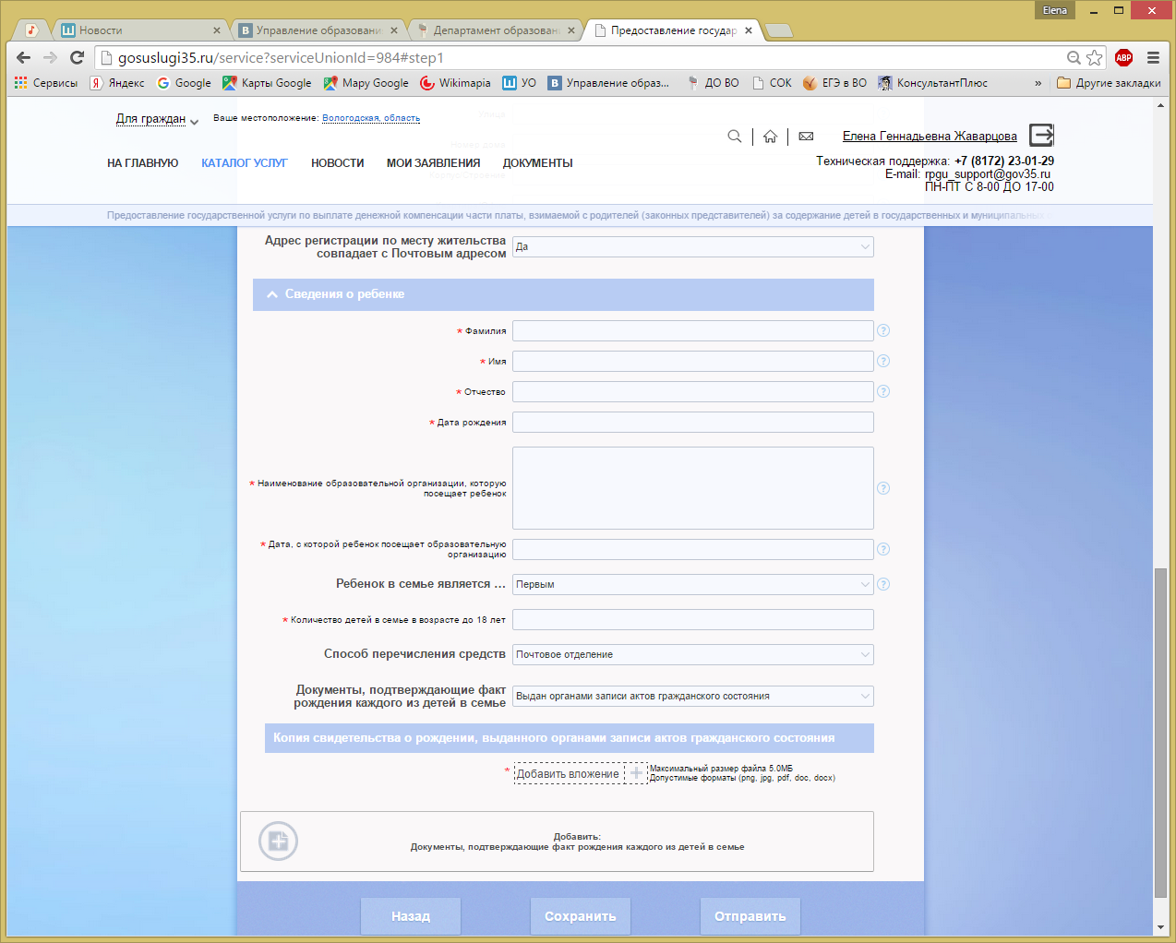
Рис.8

Если форма заявления заполнена правильно, пользователю будет предложено подтвердить отправку заявления. (рис.9),

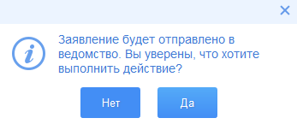
Рис.9

а затем Портал госуслуг уведомит пользователя об успешной подаче заявления (рис.10).

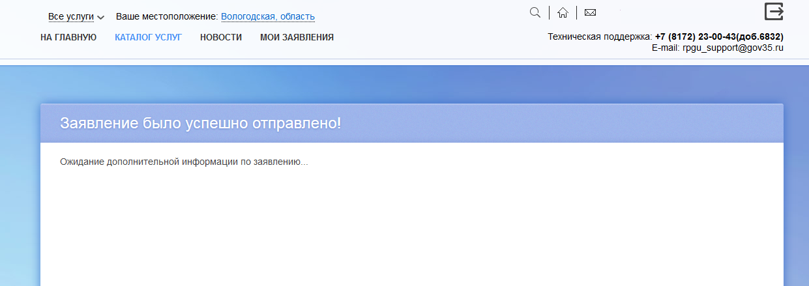

Рис.10

В личном кабинете пользователя есть возможность просмотра хода исполнения заявлений (рис.11)

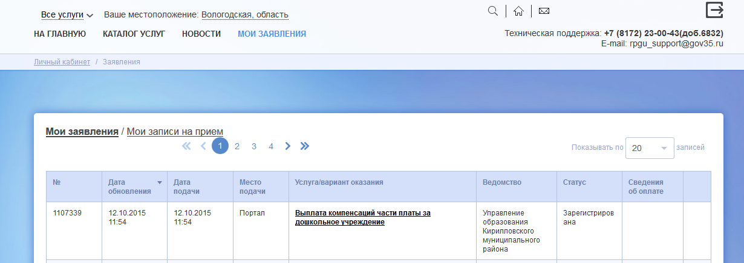
Рис.11

6. Информация о консультировании

Консультирование о порядке предоставления государственной услуги проводится в рабочее время в:
- Наименование органа управления образования муниципального образования области:
Адрес органа управления образования муниципального образования области:

Департаменте образования области
Адрес: 160012, г. Вологда, ул. Козленская, 114, кабинеты 224, 225; телефоны: (8172) 75-77-16, 75-77-03.

